TEXTO APROBADO EN PRIMER DEBATE POR LA COMISIÓN TERCERA CONSTITUCIONAL PERMANENTE DE LA HONORABLE CÁMARA DE REPRESENTANTES, EN SESIÓN FORMAL VIRTUAL DEL DÍA MARTES CINCO (05) DE MAYO DE DOS MIL VEINTE (2020)

AL PROYECTO DE LEY No. 185 DE 2019 CÁMARA

“POR MEDIO DEL CUAL SE MODIFICA EL ARTÍCULO 32º DE LA LEY 03 DE 1986”.

EL CONGRESO DE LA REPÚBLICA DE COLOMBIA
DECRETA:
ARTÍCULO PRIMERO. Modifíquese el artículo 32° de la Ley 03 de 1986, el cual quedará de la siguiente manera:

Artículo 32. Autorizase a las Asambleas Departamentales para ordenar la emisión de estampillas "Pro-Desarrollo Social Departamental", cuyo producido se destinará a financiar de manera equitativa: Programas de atención e intervención social y rehabilitación integral de la población con discapacidad, que no están bajo la cobertura y financiación de los sistemas existentes o cuya fuente de financiación no es suficiente para obtener las coberturas poblacionales deseadas, Fomento y construcción de infraestructura para el deporte; y Construcción de infraestructura educativa y sanitaria.

Las ordenanzas que dispongan cada emisión determinará su monto, que no podrá ser superior a la cuarta parte del correspondiente presupuesto departamental; la tarifa, no podrá exceder el dos por ciento (2%) del valor del documento o instrumento gravado; las exenciones a que hubiere lugar; las características de las estampillas; la distribución se hará de manera equitativa entre los sectores de inversión previstos; y todo lo demás que se considere necesario para garantizar su recaudo y adecuada inversión.

ARTÍCULO SEGUNDO. La presente Ley rige a partir de la fecha de su promulgación y deroga todas las normas que le sean contrarias.

CÁMARA DE REPRESENTANTES.- COMISIÓN TERCERA CONSTITUCIONAL PERMANENTE.- ASUNTOS ECONÓMICOS. Mayo cinco (5) de dos mil veinte (2020).- En Sesión de la fecha fue aprobado en Primer Debate en los términos anteriores y sin modificaciones, el Proyecto de Ley No. 185 de 2019 Cámara “POR MEDIO DEL CUAL SE MODIFICA EL ARTÍCULO 32º DE LA LEY 03 DE 1986”, previo anuncio de su votación en Sesión Formal Virtual el día cuatro (4) de mayo de dos mil veinte (2020), en cumplimiento al artículo 8º del Acto Legislativo 01 de 2003.

Lo anterior con el fin de que el citado Proyecto de Ley siga su curso legal en Segundo Debate en la Plenaria de la Cámara de Representantes.

JOHN JAIRO ROLDÁN AVENDAÑO
Presidente

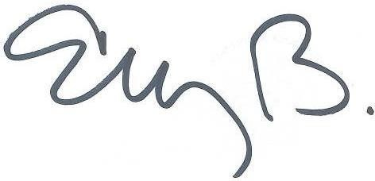
ELIZABETH MARTÍNEZ BARRERA
Secretaria General

